Fundamentos del Software
Relación de Problemas 1. Sistema de Cómputo
- El método de comunicación de E/S en el que la CPU está esperando hasta que la operación de E/S ha finalizado se conoce como:
  - E/S Programada.

  - E/S Dirigida por Interrupciones.
  - DMA.
  - E/S a Distancia.

- El método de comunicación de E/S en el que el dispositivo de E/S informa a la CPU en qué momento está preparado el dispositivo para la transferencia de datos se conoce como:
  - E/S Programada.
  - E/S Dirigida por Interrupciones.

  - DMA.
  - E/S a Distancia.

- Cuál de las siguientes afirmaciones es correcta:
  - En algunas computadoras un programa puede ejecutarse sin necesidad de cargarlo en la memoria principal.

  - Un programa, para que se ejecute, debe estar cargado en la memoria principal.
  - Un programa, para que se ejecute, basta con que esté en el disco duro.
  - Un programa, para que se ejecute, si está en lenguaje máquina, puede estar en cualquier unidad.

- Dado el esquema de un computador elemental según se ha descrito en el tema, el puntero de pila (SP) indica:
  - La dirección de memoria donde debe saltar el programa después de ejecutarse la instrucción de retorno correspondiente.

  - La dirección de memoria donde se encuentra la dirección donde debe saltar el programa después de ejecutarse la instrucción de retorno correspondiente.
  - La dirección de memoria a donde se ha producido el último salto.
  - La dirección de memoria donde se encuentra la dirección a donde se ha producido la última llamada a una subrutina.

- Sea un ordenador elemental con una arquitectura tal y como se muestra en la figura, es decir, tres registros de propósito general, registro contador de programa (PC) y registro de instrucción (IR). El registro SP (Puntero de pila) contiene la dirección 35 y la pila crece hacia posiciones menores de memoria. La memoria principal dispone de 256 palabras donde cada palabra tiene la longitud necesaria para albergar la instrucción de mayor tamaño. Describa el estado final de ejecución del procesador a partir del estado actual de la CPU mostrado en la figura. Ponga todos los valores de los registros de cada ciclo de instrucción realizado por el procesador hasta llegar a dicho estado final.
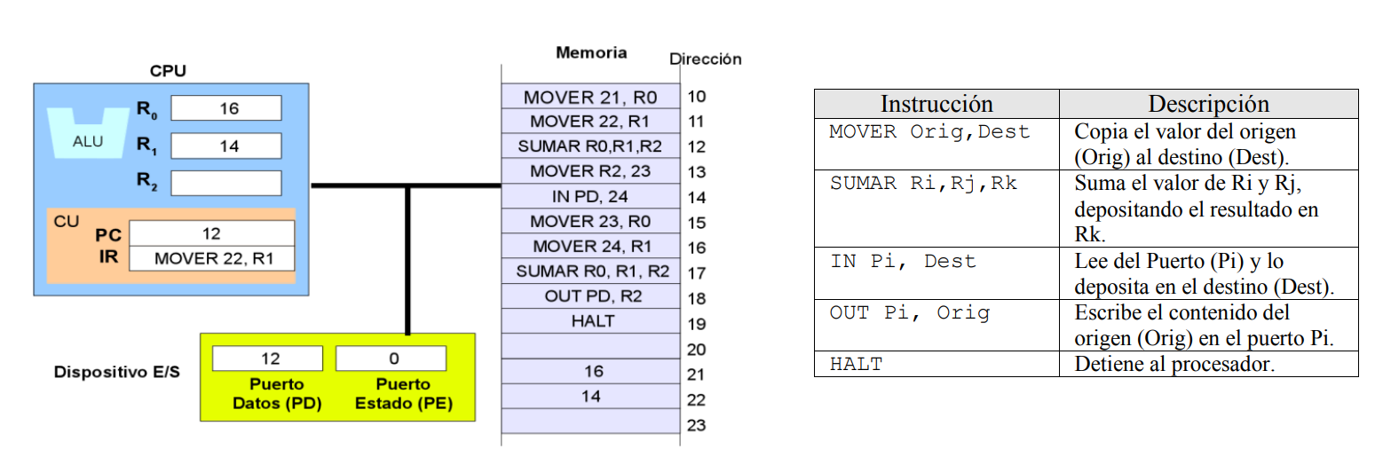

PC | IR | SP | PE | PD | R0 | R1 | R2 | 23 | 24
11 | MOVER 21, R0 | 35 | 0 | 12 | 16
12 | MOVER 22, R1 | 35 | 0 | 12 | 16 | 14
13 | SUMAR R0,R1,R2 | 35 | 0 | 12 | 16 | 14 | 30
14 | MOVER R2, 23 | 35 | 0 | 12 | 16 | 14 | 30 | 30
15 | IN PD, 24 | 35 | 0 | 12 | 16 | 14 | 30 | 30 | 12
16 | MOVER 23, R0 | 35 | 0 | 12 | 30 | 14 | 30 | 30 | 12
17 | MOVER 24, R1 | 35 | 0 | 12 | 30 | 12 | 30 | 30 | 12
18 | SUMAR R0, R1, R2 | 35 | 0 | 12 | 30 | 12 | 42 | 30 | 12
19 | OUT PD, R2 | 35 | 0 | 42 | 30 | 12 | 42 | 30 | 12
30 | HALT | 35 | 0 | 42 | 30 | 12 | 42 | 30 | 12

- Suponiendo que el lenguaje máquina de la arquitectura anterior dispone de 14 instrucciones distintas, muestre cuántos bits serían necesarios para codificar las instrucciones SUMAR R0,R1,R2 y MOVER 20,R0 respectivamente.

SUMA: 3 < log2(14) < 4 => 4 bits (Dado que hay 14 instrucciones)
R0: 1 < log2(3) < 2 => 2 bits (Dado que hay 3 registros de propósito general)
R1: 2 bits (igual que R0)
R2: 2 bits (igual que R0 y R1)

4 + 2 + 2 + 2 = 10 bits
—---------------------------------------------------------------------------------------
MOVER: 4 bits (igual que la instrucción suma)
20: log2 (256) = 8 => 8 bits
R0: 2 bits (razonado previamente)

4 + 8 + 2 = 14 bits

- Imagina que el procesador está ejecutando el programa de usuario del ejercicio 5 y en este momento al terminar de ejecutar la instrucción actual, el procesador se da cuenta de que hay una interrupción pendiente. Escribe los pasos que se dan en el sistema y por quién (software o hardware) hasta que se resuelve el tratamiento de la interrupción y el programa finaliza, sabiendo que la rutina de tratamiento de la interrupción comienza en la dirección de memoria principal 56 y termina en la dirección de memoria principal 70.

Hardware
- El controlador de dispositivo u otro sistema de hardware genera una interrupción
- El procesador termina la ejecución de la instrucción actual
- El procesador indica el reconocimiento de la interrupción
- El procesador apila PSW y el PC en la pila de control
- El procesador carga un nuevo valor en el PC basado en la interrupción

Software
- Salva el resto de la información de estado de proceso
- Procesa la interrupción
- Ejecuta las instrucciones que se encuentran en la pila desde la posición 56 hasta la 70.
- Restaura los valores PSW y PC
- Se continúa con la ejecución del programa

- Basándonos en el ejercicio 7, ¿hay diferencias si en vez de producirse una interrupción se ha producido una excepción? Indique cuales.

Sí. Una interrupción es un proceso asíncrono, mientras que la excepción es síncrono. Además, la interrupción influye en la ejecución normal del programa y es causado por un elemento externo a dicho proceso.

Una excepción es causada por un suceso inesperado como un desbordamiento o cualquier otro tipo de error en la ejecución de las instrucciones.

- Sea un ordenador elemental con una arquitectura tal y como se muestra en la figura, es decir, tres registros de propósito general, registro contador de programa (PC), registro de instrucción (IR) y registro de pila (SP). La memoria principal dispone de 512 palabras donde cada palabra tiene la longitud necesaria para albergar la instrucción de mayor tamaño. Describa el estado final de ejecución del procesador a partir del estado actual de la CPU mostrado en la figura y tras la ejecución del programa (nótese que la instrucción de la dirección 10 ya se ha ejecutado).

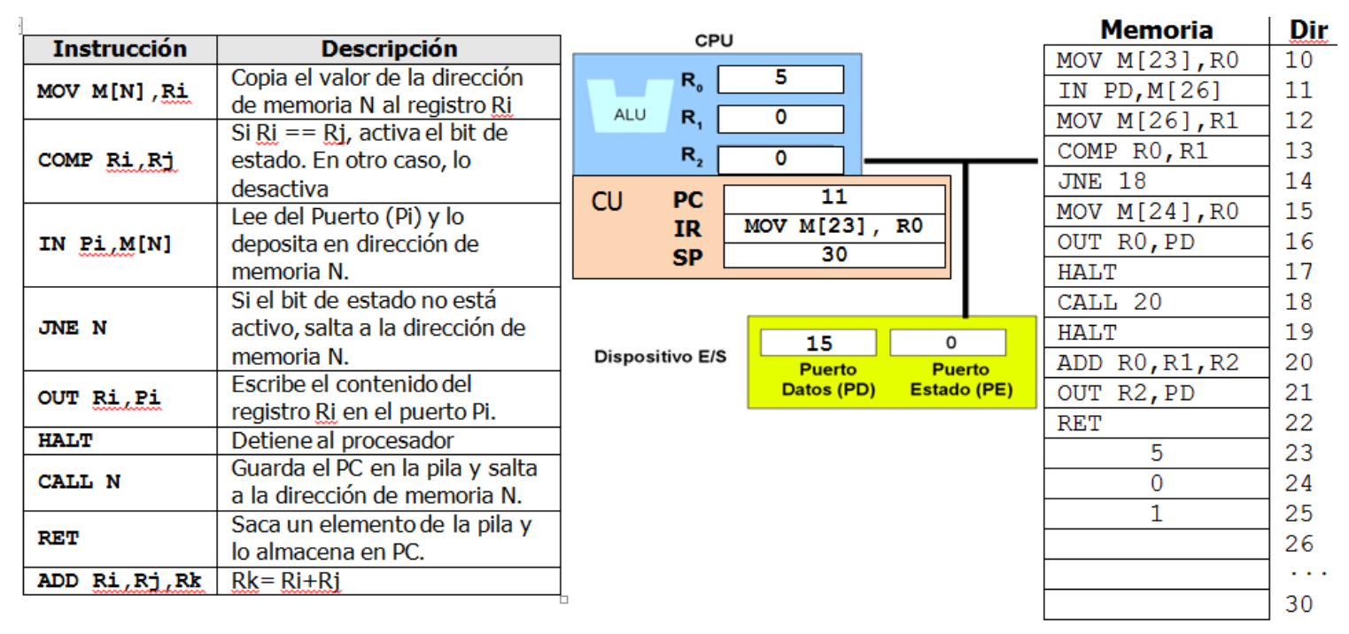

PC | IR | SP | PE | PD | R0 | R1 | R2 | 26
11 | MOV M[23], R0 | 30 | 0 | 15 | 5 | 0 | 0
12 | IN PD,M[26] | 30 | 0 | 15 | 5 | 0 | 0 | 15
13 | MOV M[26], R1 | 30 | 0 | 15 | 5 | 15 | 0 | 15
14 | COMP R0, R1 | 30 | 0 | 15 | 5 | 15 | 0 | 15
15/18 | JNE 18 | 30 | 0 | 15 | 5 | 15 | 0 | 15
19/20 | CALL 20 | 19 | 0 | 15 | 5 | 15 | 0 | 15
21 | ADD R0, R1, R2 | 19 | 0 | 15 | 5 | 15 | 20 | 15
22 | OUT R2,PD | 19 | 0 | 20 | 5 | 15 | 20 | 15
23/19 | RET | 30 | 0 | 20 | 5 | 15 | 20 | 15
20 | HALT | - | - | - | - | - | - | -

El procesador detiene el proceso en curso y ejecuta la función que indica la interrupción. Tras finalizar dicha función el procesador continúa con el proceso que se había interrumpido. Las instrucciones serían:

MOVER PC, M(SP) //Guarda el estado del procesador en la pila de memoria (en
MOVER IR, M(SP) un hueco libre)
…

